TIÊU CHUẨN NGÀNH
10TCN 685: 2006
GIỐNG SU HÀO - QUI PHẠM KHẢO NGHIỆM TÍNH KHÁC BIỆT, TÍNH ĐỒNG NHẤT VÀ TÍNH ỔN ĐỊNH
Kohlrabi Varieties-Procedure to conduct tests for Distinctness, Uniformity and Stability
(Ban hành kèm theo Quyết định số 68 /QĐ/BNN, ngày 24 tháng 11 năm 2004 của Bộ trưởng Bộ Nông nghiệp và Phát triển nông thôn)
1. Đối tượng và phạm vi áp dụng
1.1 Quy phạm này quy định nguyên tắc, nội dung và phương pháp khảo nghiệm tính khác biệt (Distinctness), tính đồng nhất (Uniformity) và tính ổn định (Stability)-gọi tắt là khảo nghiệm DUS của các giống su hào mới thuộc loài Brassica oleracea L. convar. acephala (DC.) Alef. var. gongylodes L. (Brassica oleracea L. Gongylodes Group)
1.2. Quy phạm này áp dụng cho các giống su hào mới của mọi tổ chức, cá nhân trong và ngoài nước đăng ký khảo nghiệm DUS để bảo hộ quyền tác giả hoặc công nhận giống trong phạm vi cả nước.
2- Giải thích từ ngữ
Trong quy phạm này các từ ngữ dưới đây được hiểu như sau:
2.1. Giống khảo nghiệm: Là giống su hào mới được đăng ký khảo nghiệm DUS.
2.2. Giống điển hình: Là giống được sử dụng làm chuẩn đối với một trạng thái biểu hiện cụ thể của một tính trạng.
2.3. Giống đối chứng: Là các giống cùng nhóm với giống khảo nghiệm, có nhiều tính trạng tương tự nhất với giống khảo nghiệm.
2.4. Mẫu giống chuẩn: Là mẫu giống có các tính trạng đặc trưng phù hợp với bản mô tả giống, được cơ quan chuyên môn có thẩm quyền công nhận.
2.5. Tính trạng đặc trưng: Là những tính trạng được di truyền ổn định, ít bị biến đổi bởi tác động của ngoại cảnh, có thể nhận biết và mô tả được một cách chính xác.
2.6. Cây khác dạng: Là cây khác biệt rõ ràng với giống khảo nghiệm ở một hoặc nhiều tính trạng đặc trưng được sử dụng trong khảo nghiệm DUS.
3. Yêu cầu vật liệu khảo nghiệm
3.1. Giống khảo nghiệm
3.1.1. Khối lượng hạt giống tối thiểu tác giả phải gửi cho cơ quan khảo nghiệm để khảo nghiệm và lưu mẫu là 50g hoặc 8.000 hạt.
3.1.2. Chất lượng hạt giống phải tương đương cấp xác nhận theo tiêu chuẩn hạt giống su hào hiện hành.
3.1.3. Mẫu giống gửi khảo nghiệm không được xử lý bằng bất kì hình thức nào, trừ khi cơ quan khảo nghiệm cho phép hoặc yêu cầu. Nếu giống đã xử lý, phải cung cấp những thông tin chi tiết về quá trình xử lý cho cơ quan khảo nghiệm xem xét và quyết định.
3.1.4. Thời gian gửi giống: Theo quy định của cơ quan khảo nghiệm.
3.2. Giống đối chứng
3.2.1. Trong bản đăng ký khảo nghiệm (phụ lục 2), tác giả có quyền đề xuất các giống đối chứng và nói rõ những tính trạng khác biệt giữa chúng với giống khảo nghiệm. Cơ quan khảo nghiệm xem xét đề xuất của tác giả và quyết định các giống được chọn làm đối chứng.
3.2.2. Giống đối chứng được lấy từ mẫu giống chuẩn của cơ quan khảo nghiệm. Trường hợp cần thiết cơ quan khảo nghiệm có thể yêu cầu tác giả cung cấp giống đối chứng và tác giả phải chịu trách nhiệm về mẫu giống cung cấp. Khối lượng và chất lượng giống đối chứng như quy định ở mục 3.1.
4. Phân nhóm giống khảo nghiệm
Các giống khảo nghiệm được phân thành nhóm dựa theo các tính trạng sau:
(a) Cây con: Sắc tố anthocyanin của lá mầm (Tính trạng 1);
(b) Thời gian thu hoạch (Tính trạng 23).
5. Phương pháp khảo nghiệm
5.1. Thời gian khảo nghiệm: Tối thiểu 2 vụ có điều kiện tương tự.
5.2. Số điểm khảo nghiệm: Bố trí tại một điểm, nếu có tính trạng không thể quan sát được tại điểm đó thì có thể thêm 1 điểm bổ sung. Có thể thêm thí nghiệm phụ cho những mục đích đặc biệt.
5.3. Bố trí thí nghiệm: Thí nghiệm được bố trí tối thiểu 2 lần nhắc lại, mỗi lần nhắc trồng 32 cây. Lên luống rộng 1m, dài 5m. Mỗi luống trồng 2 hàng dọc, hàng cách hàng 50cm, cây cách cây 30cm. Rãnh rộng 30cm.
5.4. Các biện pháp kỹ thuật khác thực hiện theo quy trình trồng su hào thông thường.
6. Bảng các tính trạng đặc trưng
6.1. Để đánh giá tính khác biệt, tính đồng nhất, tính ổn định phải sử dụng bảng mô tả các tính trạng đặc trưng của giống su hào.
6.2. Trong bảng mô tả các tính trạng đặc trưng, những tính trạng đánh dấu (*) được sử dụng để đánh giá cho tất cả các giống và luôn có trong bản mô tả giống, trừ khi trạng thái biểu hiện của tính trạng trước hoặc điều kiện môi trường làm cho nó không biểu hiện được. Trạng thái biểu hiện của tính trạng được mã hóa bằng điểm.
Kí hiệu (+) để đánh dấu các tính trạng được giải thích hoặc minh họa ở phụ lục 1. Theo kiểu theo dõi các tính trạng được ký hiệu như sau:
- MG: Đo đếm một nhóm cây hoặc một bộ phận của một nhóm cây;
- MS: Đo đếm từng cây hoặc từng bộ phận của cây;
- VG: Quan sát một nhóm cây hoặc một bộ phận của một nhóm cây;
- VS: Quan sát từng cây hoặc từng bộ phận của cây.
7. Phương pháp đánh giá
7.1. Đánh giá tính khác biệt
Tính khác biệt được xác định bởi sự khác nhau của từng tính trạng đặc trưng giữa giống khảo nghiệm và giống đối chứng.
- Tính trạng VG: Giống khảo nghiệm và giống đối chứng được coi là khác biệt, nếu ở tính trạng cụ thể chúng biểu hiện ở 2 trạng thái khác nhau một cách rõ ràng và chắc chắn, dựa vào giá trị khoảng cách tối thiểu quy định trong quy phạm.
- Tính trạng VS và MS:
Đối với dòng bố mẹ, giống lai đơn: Sự khác biệt có ý nghĩa giữa giống khảo nghiệm và giống đối chứng dựa trên giá trị LSD ở xác suất tin cậy tối thiểu 95%.
Đối với giống thụ phấn tự do, giống lai ba, lai kép: Sự khác biệt giữa giống khảo nghiệm và giống đối chứng được đánh giá bằng phương pháp phân tích "Tính khác biệt kết hợp qua các năm" (Combined Over Years Distinctness-COYD).
- Tính trạng MG: Tùy từng trường hợp cụ thể sẽ được xử lý như tính trạng VG hoặc tính trạng VS và MS.
7.2. Đánh giá tính đồng nhất
7.2.1. Đối với dòng bố mẹ, giống lai đơn: Phương pháp đánh giá tính đồng nhất của giống khảo nghiệm là căn cứ vào tỷ lệ cây khác dạng của tất cả các cây trên ô thí nghiệm.
Áp dụng quần thể chuẩn với tỷ lệ cây khác dạng tối đa là 2% ở mức xác suất tin cậy tối thiểu 95%. Như vậy, số cây khác dạng tối đa của thí nghiệm (cả 2 lần nhắc lại 64 cây) cho phép là 3 cây.
7.2.2. Đối với giống thụ phấn tự do, lai ba, lai kép: Áp dụng phương pháp đánh giá tính đồng nhất kết hợp qua các năm (Combined Over Years Uniformity–COYU)
7.3. Đánh giá tính ổn định
Tính ổn định của giống được đánh giá gián tiếp thông qua đánh giá tính khác biệt và tính đồng nhất.
7.4. Các quan sát hoặc đo đếm được tiến hành trên toàn bộ cây trên ô hoặc ít nhất trên 40 cây ngẫu nhiên (mỗi lần nhắc lại 20 cây) hoặc bộ phận của 40 cây đó.
7.5. Các tính trạng được theo dõi vào những giai đoạn sinh trưởng mà tính trạng đó biểu hiện rõ nhất. Các quan sát hoặc đo đếm trên cây và lá phải được thực hiện trước khi thu hoạch; đối với thân củ phải được thực hiện vào thời điểm thu hoạch.
7.6. Phương pháp đánh giá chi tiết tính khác biệt, tính đồng nhất, tính ổn định áp dụng theo Hướng dẫn chung về khảo nghiệm DUS (UPOV-TG/1/3) và các tài liệu liên quan khác của Hiệp hội quốc tế bảo hộ giống cây trồng mới (UPOV).
8. Báo cáo kết quả khảo nghiệm
Cơ quan khảo nghiệm phải hoàn thành báo cáo kết quả khảo nghiệm DUS chậm nhất không quá 60 ngày sau khi kết thúc thí nghiệm.

BẢNG CÁC TÍNH TRẠNG ĐẶC TRƯNG CỦA GIỐNG SU HÀO
TT | Tính trạng | Trạng thái biểu hiện | Giống điển hình | Mã số
1 (*) VG | Cây con: Sắc tố anthocyanin của lá mầm  Seedling: Anthocyanin coloration of cotyledons | Không  Có |  | 1  9
2  VG | Cây con: Mức độ xanh của lá mầm  Seedling: Intensity of green coloration of cotyledons | Xanh nhạt  Xanh  Xanh đậm |  | 3  5  7
3 (+) VG | Cuống lá: Sự chéo nhau  Petioles: Crossing | Không  Có |  | 1  9
4 (*)  (+) MS | Cuống lá: Chiều dài  Petioles: Length | Rất ngắn  Ngắn  Trung bình  Dài  Rất dài |  | 1  3  5  7  9
5  VG | Cuống lá: Độ dày (phần giữa cuống)  Petioles: Thickness  (in the middle) | Mỏng  Trung bình  Dầy |  | 3  5  7
6 (*) VG | Cuống lá: Thế cuống lá  Petioles: attitude | Đứng  Nửa đứng  Ngang |  | 1  3  5
7 (*) VG | Phiến lá: Thế phiến lá  Leaf blade: Attitude | Đứng  Nửa đứng  Ngang |  | 1  3  5
8 (*) MS | Phiến lá: Chiều dài  Leaf blade: Length | Rất ngắn  Ngắn  Trung bình  Dài  Rất dài |  | 1  3  5  7  9
9 (*)  (+) MS | Phiến lá: Chiều rộng  Leaf blade: Width | Rất hẹp  Hẹp  Trung bình  Rộng  Rất rộng |  | 1  3  5  7  9
10 (+) VG | Phiến lá: Hình dạng đỉnh lá  Leaf blade: Shape of apex | Rất nhọn  Nhọn  Tù  Tròn  Tròn rộng |  | 1  2  3  4  5
11 (*)  (+) VS | Phiến lá: Sự phân chia phiến lá đến gân chính (phần dưới của lá)  Leaf blade: Divisions to midrib (on lower part ofleaf) | Không có - rất ít  Ít  Trung bình  Nhiều  Rất nhiều |  | 1  3  5  7  9
12 (+) VG | Phiến lá: Số răng cưa ở mép lá (phần trên của lá)  Leaf blade: Number of margin incisions (on upper part of leaf) | Không có - rất it  Ít  Trung bình  Nhiều  Rất nhiều |  | 1  3  5  7  9
13 (+) VG | Phiến lá: Độ sâu của răng cưa ở mép lá (phần trên của lá)  Leaf blade: Depth of margin incisions (on upper part of leaf) | Phẳng hoặc rất nông  Nông  Trung bình  Sâu  Rất sâu |  | 1  3  5  7  9
14  VG | Phiến lá: Hình dạng mặt cắt ngang  Leaf blade: Shape in cross section | Lõm Phẳng Lồi |  | 1  2  3
15 (*) VG | Phiến lá: Độ phồng  Leaf blade: Blistering | Ít  Trung bình  Nhiều |  | 3  5  7
16  VG | Phiến lá: Mức độ sáp  Leaf blade: Waxiness | Ít  Trung bình  Nhiều |  | 3  5  7
17 (*) VG | Phiến lá: Sắc xanh  Leaf blade: Hue of green color | Không  Xám nhạt  Xanh nhạt |  | 1  2  3
18 (*) VG | Phiến lá: Mức độ xanh  Leaf blade: Intensity of green color | Rất nhạt  Nhạt  Trung bình  Đậm  Rất đậm |  | 1  3  5  7  9
19 (+)  (*) MS | Thân củ: Số lá ở đỉnh  Kohlrabi: Number of inner leaves | Ít  Trung bình  Nhiều |  | 3  5  7
20 (*) VG | Thân củ: Màu vỏ  Kohlrabi: Color of skin | Xanh nhạt  Xanh  Tím nhạt  Tím đậm |  | 1  2  3  4
21 (*)  (+) | Thân củ: Hình dạng  (theo mặt cắt dọc củ) | Rất dẹt  Dẹt |  | 1  2
VG | Kohlrabi: Shape (in longitudinal section) | Tròn dẹt  Tròn  Tròn dài |  | 3  4  5
22 (+) VG | Thân củ: Hình dạng đỉnh  Kohlrabi: Shape of apex | Lõm  Phẳng  Lồi |  | 3  5  7
23 (*)  (+) MG | Thời gian chín thu hoạch  Harvest maturity | Rất sớm  Sớm  Trung bình  Muộn  Rất muộn |  | 1  3  5  7  9

PHỤ LỤC 1. GIẢI THÍCH VÀ MINH HỌA MỘT SỐ TÍNH TRẠNG
Tính trạng 3-Cuống lá: Sự chéo nhau.
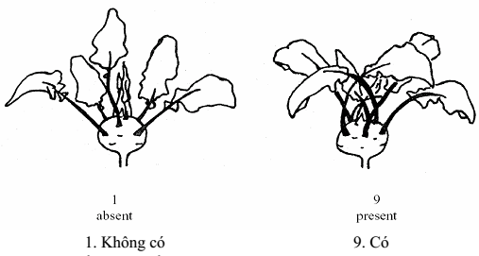
Tính trạng 4-Cuống lá: Chiều dài.
Tính trạng 8 và 9-Phiến lá: Chiều dài và chiều rộng.
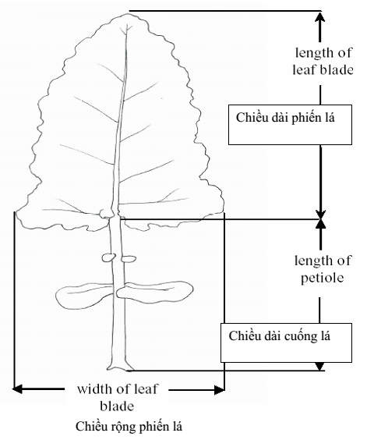
Tính trạng 10-Phiến lá: Hình dạng ở đầu
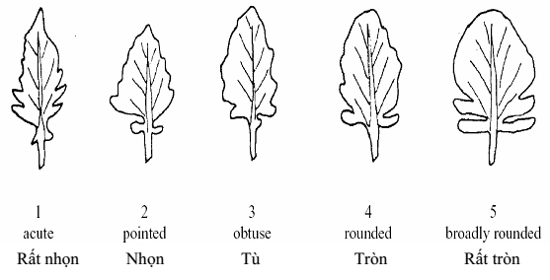
Tính trạng 11, 12, 13-Phiến lá: Sự phân chia đến gân chính (11) Số khía răng cưa của mép lá (12 và 13)
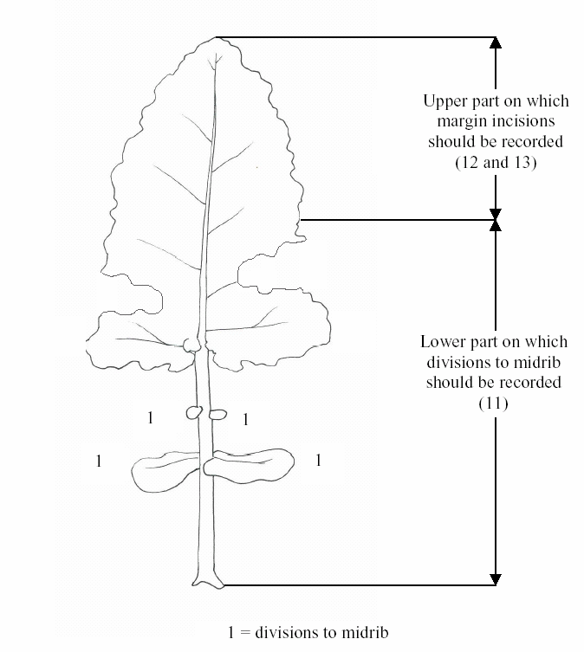
Tính trạng 19-Thân củ: Số lá bên trong (lá non)
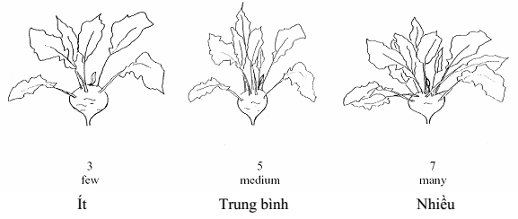
Tính trạng 21-Thân củ: Hình dạng theo chiều cắt dọc.
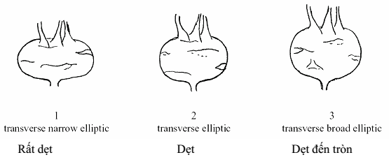
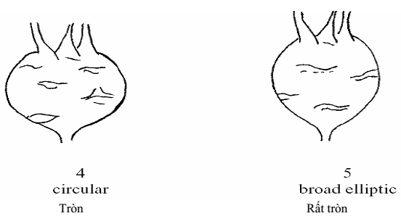
Tính trạng 22-Thân củ: Hình dạng ở đỉnh
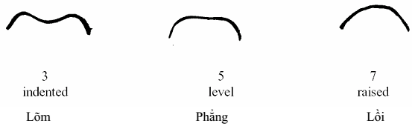
Tính trạng 23-Thời gian chín thu hoạch: 50% số củ có đường kính thân củ đạt tới 7cm (trong nhà kính), 8cm (ở ngoài đồng ruộng).

PHỤ LỤC 2. BẢN ĐĂNG KÝ KHẢO NGHIỆM DUS GIỐNG SU HÀO
1. Tên loài: Su hào-Brassica oleracea L. convar. acephala (DC.) Alef. var. gongylodes L. (Brassica oleracea L. Gongylodes Group)
2. a. Tên và địa chỉ người đăng kí
- Họ và tên:
- Địa chỉ:
- Địa chỉ liên hệ (khi cần thiết):
- Quốc tịch:
- Điện thoại: Fax: E mail:
2. b. Họ và tên, địa chỉ tác giả giống
- Họ và tên:
- Địa chỉ:
- Địa chỉ liên hệ (khi cần thiết):
- Quốc tịch:
- Điện thoại: Fax: E mail:
3. Tên giống đăng kí:
4. Thông tin về nguồn gốc, phương pháp duy trì và nhân giống
4.1. Nguồn gốc vật liệu
4.2. Phương pháp tạo giống
4.2.1. Giống lai.
4.2.2. Giống thụ phấn tự do.
4.2.3. Giống khác.
4.3. Quá trình chọn tạo: Năm/vụ, địa điểm.
4.4. Cơ quan/tổ chức chọn tạo
4.5. Các thông tin khác
5. Tính trạng đặc trưng của giống
TT | Tính trạng | Mức độ biểu hiện | Giống điển hình | Điểm
5.1 | Cây con: Sắc tố anthocyanin của lá mầm (Tính trạng 1)  Seedling: Anthocyanin coloration of cotyledons (Char. 1) | Không có  Có |  | 1  9
5.2 | Phiến lá: Sự phân chia đến gân chính (ở phần dưới của lá) (Tính trạng 11)  Leaf blade: Divisions to midrib (on lower part of leaf) | Không có- rất ít  Ít  Trung bình  Nhiều  Rất nhiều |  | 1  3  5  7  9
5.3 | Phiến lá: Mức độ phồng (Tính trạng 15)  Leaf blade: Blistering | Ít  Trung bình  Nhiều |  | 3  5  7
5.4 | Phiến lá: Mức độ xanh (Tính trạng 18)  Leaf blade: Intensity of green color | Rất nhạt  Nhạt  Trung bình  Đậm  Rất đậm |  | 1  3  5  7  9
5.5 | Thân củ: Màu vỏ  (Tính trạng 20)  Kohlrabi: Color of skin | Trắng xanh  Xanh  Tím vòng  Tím đậm |  | 1  2  3  4
5.6 | Thân củ: Hình dạng (theo mặt cắt dọc)  (Tính trạng 21)  Kohlrabi: Shape (in longitudinal section) | Rất dẹt  Dẹt  Tròn dẹt  Tròn  Tròn dài |  | 1  2  3  4  5
5.7 | Thời gian chín thu hoạch (Tính trạng 23)  Harvest maturity | Rất sớm  Sớm  Trung bình  Muộn  Rất muộn |  | 1  3  5  7  9
6. Các giống tương tự (đối chứng) và sự khác biệt so với giống đăng ký khảo nghiệm
Tên giống đối chứng Những tính trạng khác biệt

7. Các thông tin bổ sung giúp cho sự phân biệt giống
7.1. Khả năng chống chịu sâu bệnh

7.2 Điều kiện đặc biệt để tiến hành khảo nghiệm giống

7.3 Thông tin khác

8. Kiểm tra kỹ thuật
Đã tiến hành |  | tại:
Đang tiến hành |  | tại:
Chưa tiến hành |  | tại:

Ngày… tháng… năm………
(Ký tên và đóng dấu)

